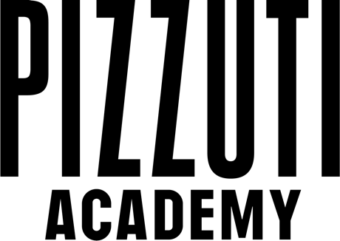

MASTER CLASS PIZZA NAPOLEATANA
La master class pizza napoletana organizzata presso la pizzeria Mangiapizza Amstelveenseweg 63 1075 VV Amsterdam si rivolge a professionisti del settore che desiderano conoscere le tecniche di lavorazione dell’ impasto napoletano.
Teoria:
- Ingredienti principali: farina, acqua, sale e lievito
- Reologia degli impasti
Pratica:
- Tecniche d'impasto
- Modalità di gestione degli impasti
- Toppings e abbinamenti
- Cotture
Durata del corso: 8 ore totali.

Prezzo:150€ frequenza in presenza.

Titoli rilasciati: al termine del corso verrà consegnato un attestato di partecipazione.

Modalità di adesione: la partecipazione al corso è a numero chiuso. Per richiedere maggiori informazioni sul corso o per effettuare la preiscrizione puoi scrivere a academy@molinipizzuti.it.

